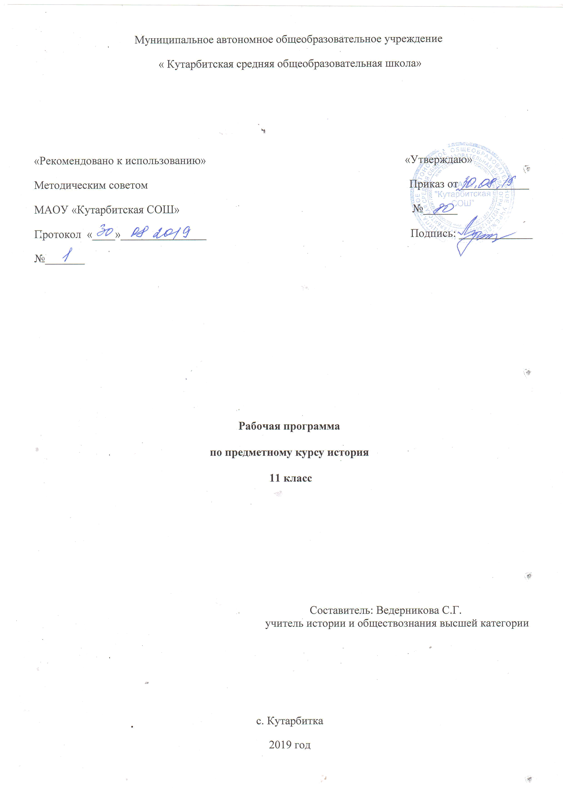

РАБОЧАЯ ПРОГРАММА
по предметному курсу история «История в лицах»
для 11 класса

- Пояснительная записка

Настоящая рабочая программа составлена на основе Федерального закона №273-ФЗ «Об образовании в Российской Федерации; федерального компонента Государственного стандарта среднего (полного) общего образования (базовый уровень), утвержденного приказом Министерства образования и науки РФ от 05.03.2004г. №1089 (в ред. Приказов Минобрнауки России от 07.06.2017г. № 506) «Об утверждении Федерального компонента государственных образовательных стандартов начального общего, основного общего и среднего (полного) общего образования»; учебного плана МАОУ «Кутарбитская СОШ».
Общие цели образования

Изучение истории на базовом уровне среднего (полного) общего образования направлено на достижение следующих целей:
- Воспитание гражданственности, национальной идентичности, развитие мировоззренческих убеждений учащихся на основе осмысления ими исторически сложившихся культурных, религиозных, этнонациональных традиций, нравственных и социальных установок, идеологических доктрин;
- Развитие способности понимать историческую обусловленность явлений и процессов современного мира, определять собственную позицию по отношению к существующей реальности, соотносить свои взгляды и принципы с исторически возникшими мировоззренческими системами;
- Освоение систематизированных знаний об истории человечества, формирование целостного представления о роли и месте России во всемирно-историческом процессе;
- Овладение умениями и навыками поиска, систематизации и комплексного анализа исторической информации;
- Формирование исторического мышления – способности рассматривать события и явления с точки зрения их исторической обусловленности, сопоставлять различные версии и оценки исторических событий и личностей, определять собственное отношение к дискуссионным проблемам прошлого и современности;
- Применение знаний и представлений об исторически сложившихся системах социальных норм и ценностей для жизни в поликультурном, полиэтничном и многоконфессиональном обществе, участия в межкультурном взаимодействии, толерантного отношения к представителям других народов и стран.

Основные цели курса:
- Развитие личности, ее исторического образа мышления, социального поведения, способности личности к личностному самоопределению и самореализации;
- Воспитание гражданственности, приверженности к гуманистическим и демократическим ценностям;
- Освоение системы знаний, которые являются ключевыми для понимания исторического процесса, что необходимо для успешной аттестации по предмету;
- Овладение умениями получать и критически осмысливать историческую информацию, анализировать, сравнивать, систематизировать полученные данные, логически мыслить, выстраивать доказательства собственной позиции;
- Формирование опыта применения полученных знаний и умений для решения типичных заданий в части В и С работы в формате ЕГЭ.

Задачи:
- Способствовать воспитанию уважения к отечественной истории через уважение к заслугам отдельных исторических деятелей.
- Способствовать формированию культуры работы с историческими источниками, литературой, выступления на семинарах, ведения дискуссий, поиска и обработки информации.
- Способствовать развитию мыслительных, творческих, коммуникативных способностей учащихся.
- Способствовать формированию и развитию умения сравнивать исторических деятелей, определять и объяснять собственное отношение к историческим личностям.
- Формировать умение объяснять мотивы, цели, результаты деятельности тех или иных лиц.
Данный курс способствует расширению и углублению базового курса истории России за счет изучения жизнедеятельности исторических лиц, рассмотрения различных оценок современников и историков.
На основании требований Государственного образовательного стандарта 2004 г. в содержании календарно-тематического планирования предполагается реализовать актуальные в данное время компетентностный, лично ориентированный, деятельностный подходы, которые определяют освоение учащимися:
- информационной компетентности: умение извлекать учебную информацию на основе сопоставительного анализа рисунка, исторических карт, схем, умение работать с историческими справочниками и словарями в поиске необходимых знаний;
- познавательной компетенции: сравнение, сопоставление, классификация объектов по одному или нескольким предложенным основаниям; творческое решение учебных и практических задач, комбинирование известных алгоритмов деятельности в ситуациях, не предполагающих стандартное применение одного из них;
- коммуникативной компетенции: владение монологической и диалоговой речью, умение вступать в речевое общение, участвовать в диалоге; способность передавать содержание прослушанного текста в сжатом или развернутом виде в соответствии с целью учебного задания;
- рефлексивной компетенции: владение умениями совместной деятельности, объективное оценивание своего вклада в решение общих задач коллектива, владение навыками контроля и оценки своей деятельности.

Общая характеристика предметного курса
Содержание курса обеспечивает преемственность по отношению к старшей школе путем углубленного изучения некоторых социальных объектов, рассмотренных ранее. Принципы отбора содержания связаны с преемственностью целей образования на различных ступенях и уровнях обучения, логикой внутрипредметных связей, а также с возрастными особенностями развития учащихся. Формирование целостных представлений об истории должно осуществляться в ходе творческой деятельности учащихся на основе осмысления исторических фактов и явлений. Особое внимание уделяется познавательной активности учащихся, их мотивированности к самостоятельной учебной работе. Это предполагает все более широкое использование нетрадиционных форм уроков, в том числе методики ролевых игр, решение проблемных учебно-познавательных задач, уроки реконструкции исторического прошлого, моделирование исторических ситуаций.
Учащиеся должны приобрести умения по формированию собственного алгоритма решения познавательных задач, формулировать проблему и цели своей работы, определять адекватные способы и методы решения задачи, прогнозировать ожидаемый результат и сопоставлять его с собственными историческими знаниями. Учащиеся должны научиться представлять результаты индивидуальной и групповой познавательной деятельности в форме конспекта, реферата, проекта.
Стандарт ориентирован на воспитание школьника – гражданина и патриота России, развитие его духовно-нравственного мира и национального самосознания. В процессе обучения должно быть сформировано уважение к отечественной истории и культуре и на этой основе осуществляться воспитание гражданственности и патриотизма.
Основой целеполагания является обновление требований к уровню подготовки выпускников в системе гуманитарного образования, отражающее важнейшую особенность педагогической концепции государственного стандарта – переход от суммы «предметных результатов» (то есть образовательных результатов, достигаемых в рамках отдельных учебных предметов) к межпредметным и интегрированным результатам. Такие результаты представляют собой обобщенные способы деятельности, которые отражают специфику не отдельных предметов, а ступеней общего образования. В государственном стандарте они зафиксированы как общие учебные умения, навыки и способы человеческой деятельности, что предполагает повышенное внимание к развитию межпредметных связей курсов «История России» и «Всеобщая история».

Место предметного курса в учебном плане

Уровень программы - базовый. Планирование составлено на 17 часов в год. Объем учебной нагрузки согласно учебного плана школы на 2019/20 учебный год 1 час в неделю. Количество часов в неделю на изучение предмета согласно программе - 1 час.

- Основное содержание обучения
Календарно-тематическое планирование рассчитано на 17 часов.
Введение (1ч.)
Тема 1. Россия в конце 19-начале 20 века (5 часов).
Николай II (1ч.)
Личность последнего российского императора. Социальные противоречия периода царствования. Задачи правительства Николая II. Внешняя политика.
Витте С.Ю. (1ч.)
Витте С.Ю. Министр путей сообщения. Министр финансов. Денежная реформа. “Золотой червонец”. Винная монополия. Подписание Портсмутского мирного договора.
Столыпин П.А. (1ч.)
Биография Петра Аркадьевича Столыпина. Начало служебной деятельности в министерстве внутренних дел. На посту Гродненского губернатора. Деятельность в Саратовской губернии. Новое назначение: П.А. Столыпин – министр внутренних дел. Аграрные преобразования. “Капитализация” деревни. Меры по разрушению общины. Переселенческая политика. Защита помещичьего землевладения. Противоречивость и незавершенность реформы. Трагический финал.
Григорий Распутин (1ч.)
Пророк или авантюрист. Старец из Сибири.
Деятели «серебряного века» русской культуры (1ч.)
Наука. Литература. Живопись, скульптура, архитектура. Театр, музыка, кинематограф.

Тема 2. Страна между войнами в 20 веке (5 часов)
Ленин В.И. (1 ч.)
Становление как политика и революционера. Первый председатель СНК новой России. Политическое завещание Ленина.
Руководители Белого движения периода Гражданской войны. (1 ч.)
Алексеев М.В., Колчак А.В., Юденич Н.Н., Врангель П.И. и др. Причины поражения Белого движения.
Красные командиры периода Гражданской войны (1 ч.)
Фрунзе М.В., Тухачевский М.Н., Буденный С.М. и др. Создание рабоче-крестьянской Красной армии. "Красный террор". Причины побед "красных".
Сталин И.В. (1 ч.)
Становление Сталина И.В. как политика. Влияние фигуры Сталина на развитие СССР. Причины репрессий. Роль Сталина в Великой Отечественной войне.
Советские военачальники периода Великой Отечественной войны (1 ч.)
Г.К.Жуков, К.Е.Ворошилов, А.М.Василевский, М.И.Тухачевский, К.К.Рокоссовский, И.С.Конев и др. Участие в первой мировой войне, Гражданской войне, Великой Отечественной войне. Г.К. Жуков - маршал Победы. Военная карьера. Власть и гений. Человек, которого боялись правители.
Тема 3. Страна в 50-х – начале 200—х гг. XXI века (6 часов)
Хрущев Н.С. (1 ч.)
Страницы биографии. Первый секретарь ЦК КПСС. 20 съезд КПСС. Внешняя политика.
Диссиденты в СССР. (1 ч.)
Солженицын А.И., Сахаров А.Д.. Правозащитное движение.
Брежнев Л.И. (1 ч.)
Биография. Экономические реформы и "золотая пятилетка".
Горбачев М.С. (1 ч.)
Политическая карьера. Перестройка. "Новое политическое мышление".
Политики "ельцинской" эпохи. (1 ч.)
Егор Гайдар, Примаков Е.М.
Путин В.В. и Медведев Д.В. - президенты новой формации. (1 ч.)
Путин В.В. и Медведев Д.В. - президенты новой формации.

- Требования к уровню подготовки по предмету
В результате изучения предметного курса ученики:

должны знать/понимать:
- Основные факты, явления, процессы, понятия, характеризующие целостность отечественной и всемирной истории;
- Особенности исторического, социологического, политологического, культурологического анализа событий, явлений, процессов прошлого;
- Взаимосвязь и особенности истории России и мира;
- Периодизацию отечественной и всемирной истории;
- Современные версии и трактовки важнейших проблем отечественной и всемирной истории;
- Историческую обусловленность современных общественных процессов;
- Особенности исторического пути России, ее роль в мировом сообществе;

должны уметь:

- Проводить комплексный поиск исторической информации в источниках разного типа;
- Критически анализировать источник исторической информации;
- Систематизировать разнообразную историческую информацию на основе своих представлений об общих закономерностях всемирно-исторического процесса;
- Анализировать историческую информацию, представленную в разных знаковых системах (текст, карта, таблица, схема);
- Различать в исторической информации факты и мнения, исторические описания и исторические объяснения;
- Устанавливать причинно-следственные связи между явлениями, пространственные и временные рамки изучаемых исторических процессов и явлений;
- Формировать собственный алгоритм решения историко-познавательных задач;
- Участвовать в дискуссиях по историческим проблемам, формулировать собственную позицию по обсуждаемым вопросам, используя для аргументации исторические сведения;
- Представлять результаты изучения исторического материала в формах конспекта, реферата, рецензии;
- Соотносить единичные факты и общие явления и процессы;
- Называть характерные, существенные черты минувших событий и исторических личностей;
- Сравнивать исторические события и исторических деятелей;
- Излагать суждения о причинно-следственных связях исторических событий и личностей;
- Объяснять, в чем состояли мотивы, цели и результаты деятельности отдельных людей в истории; излагать оценки событий и личностей;
- Сравнивать предлагаемые исторические версий и оценки, выявлять сходства и отличия;
- Определять и объяснять свое отношение к наиболее значимым событиям и личностям в истории, их оценку.
Использовать приобретенные знания и умения в практической деятельности и повседневной жизни для:
- Определения собственной позиции по отношению к явлениям современной жизни;
- Использования навыков исторического анализа при критическом восприятии получаемой извне социальной информации;
- Соотнесения своих действий и поступков окружающих с исторически сложившимися формами социального поведения;
- Осознания себя как представителя исторически сложившегося гражданского, этнокультурного, конфессионального сообщества, гражданина России.
- понимания взаимосвязи учебного предмета с особенностями профессий и профессиональной деятельности, в основе которых лежат знания по данному учебному предмету.

Владеть компетенциями:
- Коммуникативной компетенцией
- Смыслопоисковой компетенцией
- Компетенцией личностного саморазвития
- Информационно-поисковой
- Рефлексивной компетенцией
- Учебно-познавательной компетенцией
- Профессионально-трудовой компетенцией

Учащиеся должны быть способны решать следующие жизненно практические задачи: высказывание собственных суждений об историческом наследии народов России; использование знаний об историческом пути и традициях народов России в общении с людьми другой культуры, национальной и религиозной принадлежности.

- Тематическое распределение количества часов

№ | Наименование разделов | Кол-во часов | Контрольные работы
1 | Введение в курс | 1
 | Тема 1. Россия в конце 19-начале 20 века | 5
2 | Николай II | 1
3 | Витте С.Ю. | 1
4 | Столыпин П.А. | 1
5 | Григорий Распутин | 1
6 | Деятели «серебряного века» русской культуры | 1
 | Тема 2. Страна между войнами в 20 веке | 5
7 | Ленин В.И. | 1
8 | Руководители Белого движения периода Гражданской войны. | 1
9 | Красные командиры периода Гражданской войны | 1
10 | Сталин И.В. | 1
11 | Советские военачальники периода Великой Отечественной войны | 1
 | Тема 3. Страна в 50-х – начале 200—х гг. XXI века | 6
12 | Хрущев Н.С. | 1
13 | Диссиденты в СССР. | 1
14 | Брежнев Л.И. | 1
15 | Горбачев М.С. | 1
16 | Политики "ельцинской" эпохи. | 1
17 | Путин В.В. и Медведев Д.В. - президенты новой формации. | 1
 | Всего часов по курсу | 17

5. Список рекомендуемой учебно-методической литературы

1. История России в лицах: биографический словарь. М.: Русское слово, 2009.
2. Короткова М.В. История России XIX век: дидактические материалы. –М.:Дрофа, 2011.
3. Шестаков А.В. История России в художественно-исторических образах с древнейших времен до конца XVIII в. 2007.
4. Задания и тесты по истории России
5. Всемирная история: энциклопедия под ред. А.О.Чубарьяна. –М.:ОЛМА Медиа-группа; ОЛМА ПРЕСС; Образование, 2007
6. Энциклопедия «Новая и новейшая история»
7. Задания и тесты по новой и новейшей истории. М.: Экзамен, 2006.
8. Атласы по истории России и Всеобщей истории
9. Журналы «Преподавание истории в школе» 2009 – 2015 гг.
10. Словарь терминов и понятий
11. Атласы по истории России
12. Хрестоматии по истории с древнейших времен до конца XVIII века.

Муниципальное автономное общеобразовательное учреждение « Кутарбитская средняя общеобразовательная школа»

КАЛЕНДАРНО-ТЕМАТИЧЕСКОЕ

ПЛАНИРОВАНИЕ

по предметному курсу «История в лицах»

Класс: 11

Учитель: Ведерникова С.Г.

Количество часов:

Всего: 17 часов; в неделю: 1 час.

Плановых контрольных уроков:

Настоящее календарно-тематическое планирование составлено на основе федерального компонента Государственного образовательного стандарта среднего (полного) общего образования (базовый уровень) утвержденного приказом Министерства образования и науки РФ от 05.03.2004г. №1089 (в ред. Приказов Минобрнауки России от 07.06.2017г. № 506) «Об утверждении Федерального компонента государственных образовательных стандартов начального общего, основного общего и среднего (полного) общего образования»; учебного плана МАОУ «Кутарбитская СОШ».

- Календарно-тематическое планирование

№ | Название разделов, тем уроков | Элементы содержания | Кол-во часов | Дата  План / факт
1 | Введение в курс | Особенности изучения истории России в XX – начале XXI веков. Трудные вопросы истории. Профессиональная деятельность историка. | 1
 | Тема 1. Россия в конце 19-начале 20 века |  | 5
2 | Николай II | Личность последнего российского императора. Социальные противоречия периода царствования. Задачи правительства Николая II. Внешняя политика. | 1
3 | Витте С.Ю. | Витте С.Ю. Министр путей сообщения. Министр финансов. Денежная реформа. “Золотой червонец”. Винная монополия. Подписание Портсмутского мирного договора. | 1
4 | Столыпин П.А. | Биография Петра Аркадьевича Столыпина. Начало служебной деятельности в министерстве внутренних дел. На посту Гродненского губернатора. Деятельность в Саратовской губернии. Новое назначение: П.А. Столыпин – министр внутренних дел. Аграрные преобразования. “Капитализация” деревни. Меры по разрушению общины. Переселенческая политика. Защита помещичьего землевладения. Противоречивость и незавершенность реформы. Трагический финал. | 1
5 | Григорий Распутин | Пророк или авантюрист. Старец из Сибири. | 1
6 | Деятели «серебряного века» русской культуры | Наука. Литература. Живопись, скульптура, архитектура. Театр, музыка, кинематограф. | 1
 | Тема 2. Страна между войнами в 20 веке |  | 5
7 | Ленин В.И. | Становление как политика и революционера. Первый председатель СНК новой России. Политическое завещание Ленина. | 2
8 | Руководители Белого движения периода Гражданской войны. | Алексеев М.В., Колчак А.В., Юденич Н.Н., Врангель П.И. и др. Причины поражения Белого движения. | 1
9 | Красные командиры периода Гражданской войны | Фрунзе М.В., Тухачевский М.Н., Буденный С.М. и др. Создание рабоче-крестьянской Красной армии. "Красный террор". Причины побед "красных". | 1
10 | Сталин И.В. | Становление Сталина И.В. как политика. Влияние фигуры Сталина на развитие СССР. Причины репрессий. Роль Сталина в Великой Отечественной войне. | 1
11 | Советские военачальники периода Великой Отечественной войны | Г.К.Жуков, К.Е.Ворошилов, А.М.Василевский, М.И.Тухачевский, К.К.Рокоссовский, И.С.Конев и др. Участие в первой мировой войне, Гражданской войне, Великой Отечественной войне. Г.К. Жуков - маршал Победы. Военная карьера. Власть и гений. Человек, которого боялись правители. | 1
 | Тема 3. Страна в 50-х – начале 200—х гг. XXI в. |  | 6
12 | Хрущев Н.С. | Страницы биографии. Первый секретарь ЦК КПСС. 20 съезд КПСС. Внешняя политика. | 1
13 | Диссиденты в СССР. | Солженицын А.И., Сахаров А.Д.. Правозащитное движение. | 1
14 | Брежнев Л.И. | Биография. Экономические реформы и "золотая пятилетка". | 1
15 | Горбачев М.С. | Политическая карьера. Перестройка. "Новое политическое мышление". | 1
16 | Политики "ельцинской" эпохи. | Егор Гайдар, Примаков Е.М. | 1
17 | Путин В.В. и Медведев Д.В. - президенты новой формации. | Путин В.В. и Медведев Д.В. - президенты новой формации. | 1

